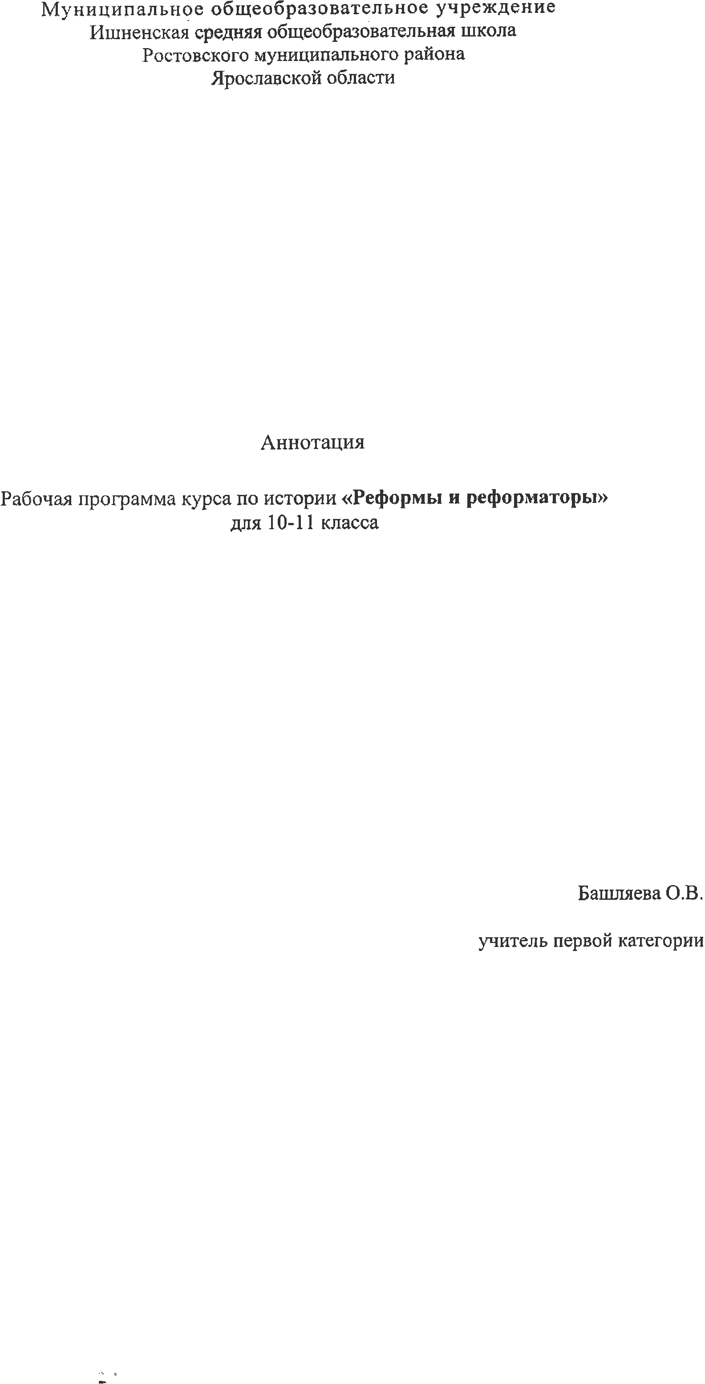
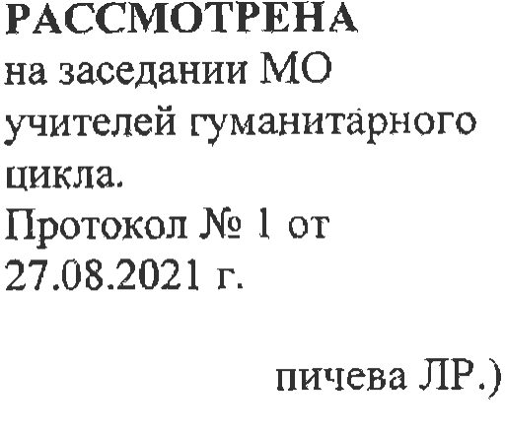

Программа «Реформы и реформаторы в России» для 10-11 класса составлена на основе программы элективных курсов по истории для 10-11 класса, авторы: С.Н. Степанько, Чеботарева Н.И., издательство «Учитель» 2007 г.
Программа данного курса позволяет развить содержания базового курса истории, удовлетворить познавательные интересы учащихся по отдельным направлениям современных исторических исследований. Способствует развитию гражданственности учащихся, приучая их к диалогическому многомерному восприятию общественной деятельности, сбалансированному подходу к достоинствам и недостаткам исторических личностей, государства, общества. Формирует устойчивый интерес к историческому прошлому, создает условия для развития у учащихся интеллектуальных и практических умений в изучении истории, развивает умения самостоятельно приобретать и применять на практике полученные знания и умения.
Курс по истории изучается на ступени среднего общего образования в качестве предмета по выбору в 10-11-х классах. В 10 классе и в 11 -1 час в неделю. Общее количество часов в год – 68.

Данная программа позволяет реализовать ФГОС в полном объёме

Тематическое планирование 10 класс
п/п | Тема | Реализация воспитательного потенциала урока | Цифровые образовательные ресурсы | Количество  часов
 | Введение в курс «Реформы и реформаторы в России» |  |  | 1
1 | Реформаторы Киевской Руси. | Формирование у молодого поколения ориентиров для гражданской, этнонациональной, социальной, культурной самоидентификации в окружающем мире; | https://resh.edu.ru/subject/3/  https://www.yaklass.ru/ | 4
2 | Реформаторы Московской Руси. |  |  | 2
3 | Реформы XVI века |  |  | 4
4 | Реформаторская деятельность в XVII веке. |  |  | 3
5 | Реформаторская деятельность в XVIIIвеке |  |  | 8

6 | Великие реформы Александра II. |  |  | 5
7 | П. А. Столыпин - последний реформатор Российской империи. |  |  | 6

Тематическое планирование. 11класс
№ п/п |  | Тема | Реализация воспитательного потенциала | Цифровые образовательные ресурсы | Количество  часов
 |  | Введение в курс «Реформы и реформаторы в России». |  |  | 1
1 |  | Реформы 20-х годов 20в. | Воспитание учащихся в духе патриотизма, уважения к своему Отечеству многонациональному Российскому государству | https://resh.edu.ru/  https://www.yaklass.ru/ | 4
2 |  | Реформы 1922 -1941гг. | Воспитание патриотизма и гражданственности при изучении отечественной истории способствует обращение к ярким примерам трудовых и воинских подвигов многих поколений россиян. | https://resh.edu.ru/  https://www.yaklass.ru/ | 3
3 |  | Реформы в годы послевоенных десятилетий. | Воспитывать у молодого поколения гордость за свою страну, осознание ее роли в мировой истории | https://resh.edu.ru/  https://www.yaklass.ru/ | 3
4 |  | СССР 2953 - 1964гг. Реформы в годы послевоенных десятилетий. | Воспитание патриотизма, гражданственности и толерантности, составлять творческие задания, способствующие развитию самостоятельного мышления учащихся | https://resh.edu.ru/  https://www.yaklass.ru/ | 5
5 | Реформы в середине 60 - 80г. |  | Формирование российского общества на сложной многонациональной и поликонфессиональной основе, в рамках которого преобладали начала взаимовыручки, толерантности и веротерпимости, создание науки и культуры мирового значения. | https://resh.edu.ru/  https://www.yaklass.ru/ | 2
6 | Реформы в СССР 1985 - 1991гг. |  | Привлечение внимания к ценностному аспекту изучаемых на уроках явлений, организация их работы с получаемой на уроке социально значимой информацией – инициирование ее обсуждения, высказывания учащимися своего мнения по ее поводу, выработки своего к ней отношения; | https://resh.edu.ru/  https://www.yaklass.ru/ | 10
7 | Россия на рубеже двух тысячелетий. |  | Воспитание и формирование жизненной позиции, содействие в поиске ответов на вечные вопросы: отношение к миру, жизни, себе, окружающим, прошлому, настоящему и будущему. | https://resh.edu.ru/  https://www.yaklass.ru/ | 6

Интернет-ресурсы для обучения истории
1.https://gdezakon.ru/
2.https://lecta.rosuchebnik.ru/?utm_source=rosuchebnik&utm_medium=cpc&utm_campaign=article-logo.
3.https://resh.edu.ru.
4.https://www.yaklass.ru/
5.https://soc-ege.sdamgia.ru/
6.https://interneturok.ru/

